

北京工业大学
信息学部软件学院

2021-2022学年 第2学期

课程名称： | 数据结构与算法
报告性质： | □作业报告 █实验报告
学号： |  | 姓名：
任课教师： | 陈洪丽 | 课程性质： | 专业基础课
学分： | 3.5 | 学时： | 56
班级： |  | 成绩：
教师评语：
2022年2月16日

实验名称___ 树和二叉树 实验日期__ 2022.4.15____
实验报告要求：1.实验目的 2.实验内容 3. 算法设计 4.程序流程图5.运行结果 6.实验体会（包括调试过程中发现的问题及解决方法）。
1.实验目的
1).理解树结构的逻辑特性；
2).熟练掌握二叉树的逻辑结构特性及各种存储方法；
3).熟练掌握二叉树的各种基本操作，尤其是三种遍历算法以及线索化算法及基于二叉树遍历的各类应用。

2.实验内容
1).编写程序实现二叉树的基本运算，要求完成如下功能：
（1）由如图9-2所示的二叉树创建对应的二叉链存储结构b，该二叉树的括号表示串为“A(B(D，E(H(J，K(L，M(，N)))))，C(F，G(，I)))”。
图9-2一棵二叉树
（2）输出二叉树b。
（3）输出‘H’结点的左、右孩子结点值。
（4）输出二叉树b的高度。
（5）释放二叉树b。
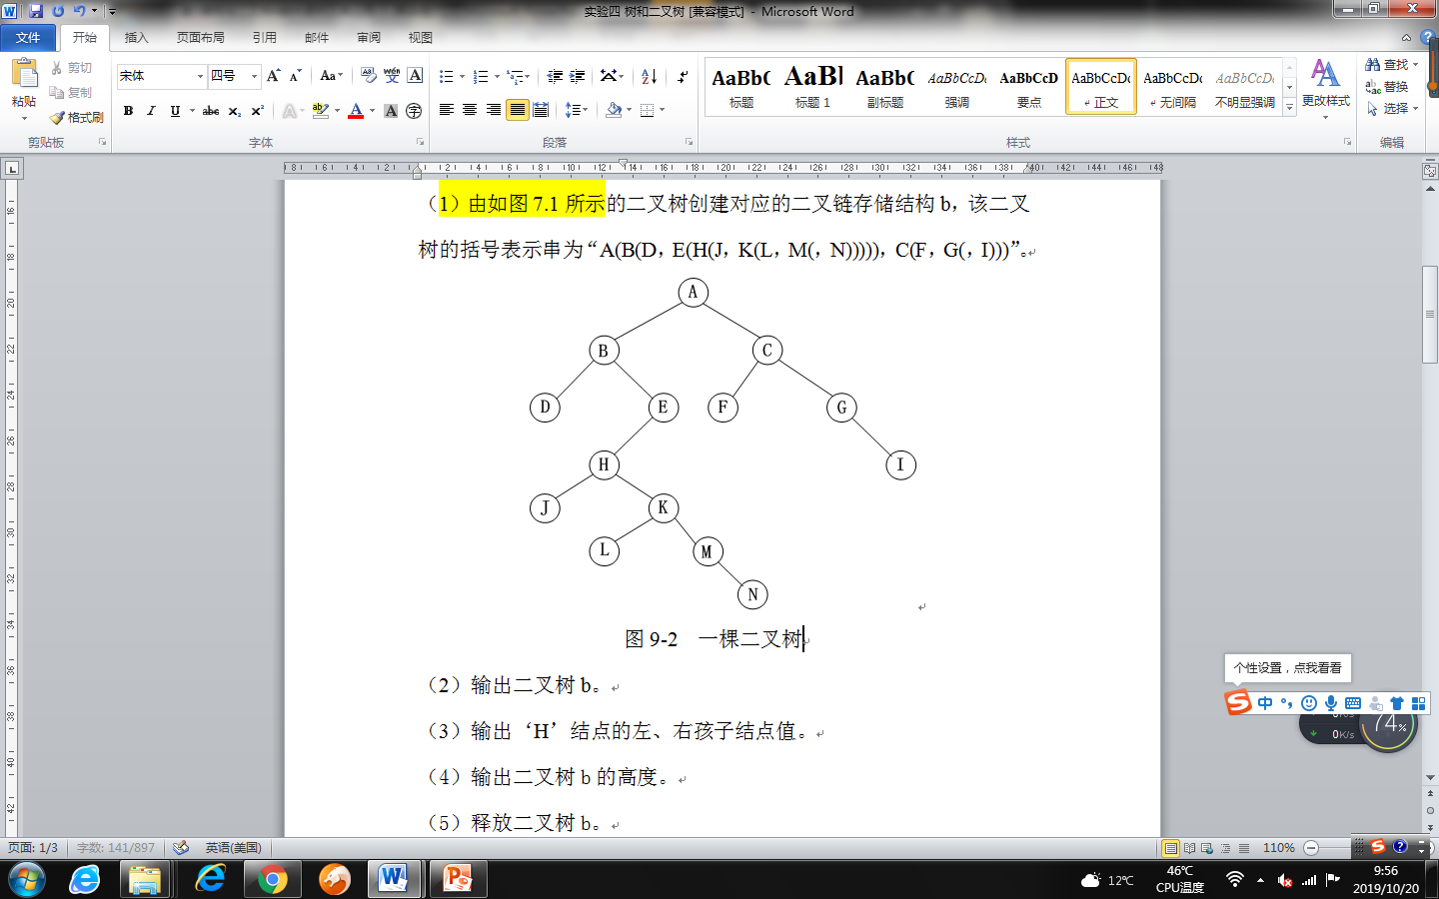
2).试写出中序遍历二叉树的递归算法和非递归算法。
3).给定一棵用链表表示的二叉树，其根指针为root，试写出求二叉树结点数目。
4).（1）输入一系列字符及其出现频率并以此构造霍夫曼树进行编码并输出码表，另输入一段文字，对其进行霍夫曼编码输出；
例：CASTCASTSATATATASA
（2）在1中已构成的霍夫曼树的基础上，输入一段01编码，要求输出其解码的原文
例：111011001110110011001001001001100
5).写出中序线索二叉树的中序遍历程序并调试。（选作）

3.算法设计
1)问题定义与需求分析：根据设计题目的要求，对问题进行分析，确定系统的功能需求和性能需求。
2)数据结构与算法设计：对问题描述中涉及的数据对象定义相应的数据结构，包括逻辑结构、存储定义和主要操作。对主要算法要进行时间和空间复杂度分析。

3)概要设计：采用面向对象方法设计软件结构，定义类及类之间的关系。要求系统结构合理、易于实现。
4)详细设计：对数据结构和基本操作做进一步的求精，写出数据存储定义，用程序流程图或伪码对算法进行描述。
5)编码与测试：用C/C++编程实现系统，并设计测试用例对系统进行测试，修改程序中的错误，形成格式和风格良好的源程序清单。
6)设计结果分析：对系统应用效果进行分析，评价系统的先进性、实际应用价值及在在的问题。

4.程序流程图
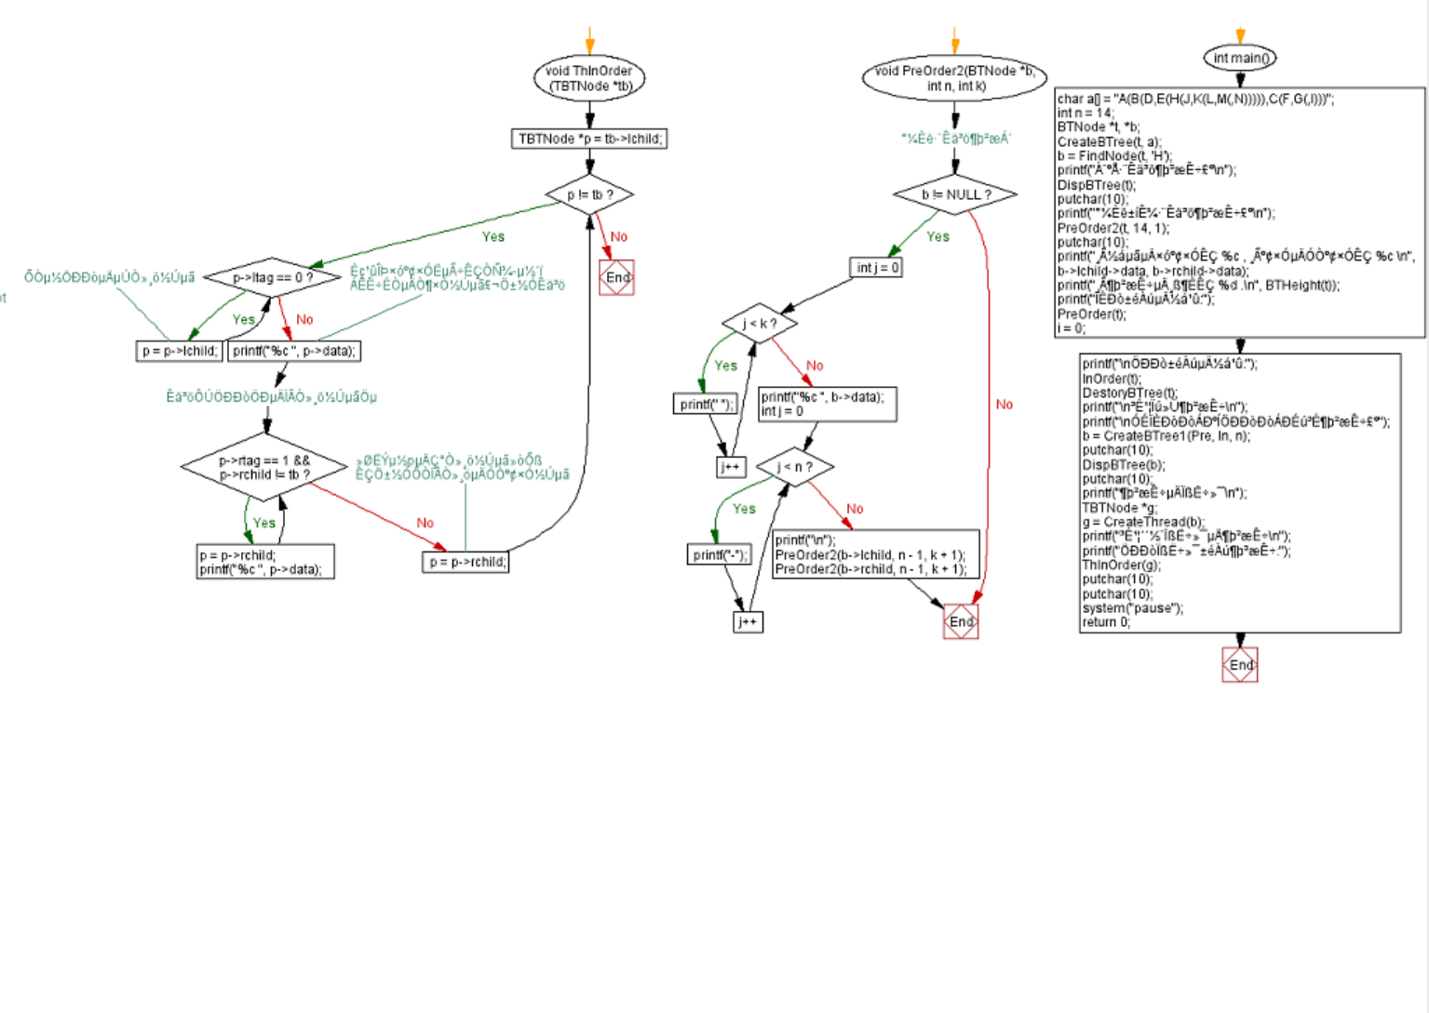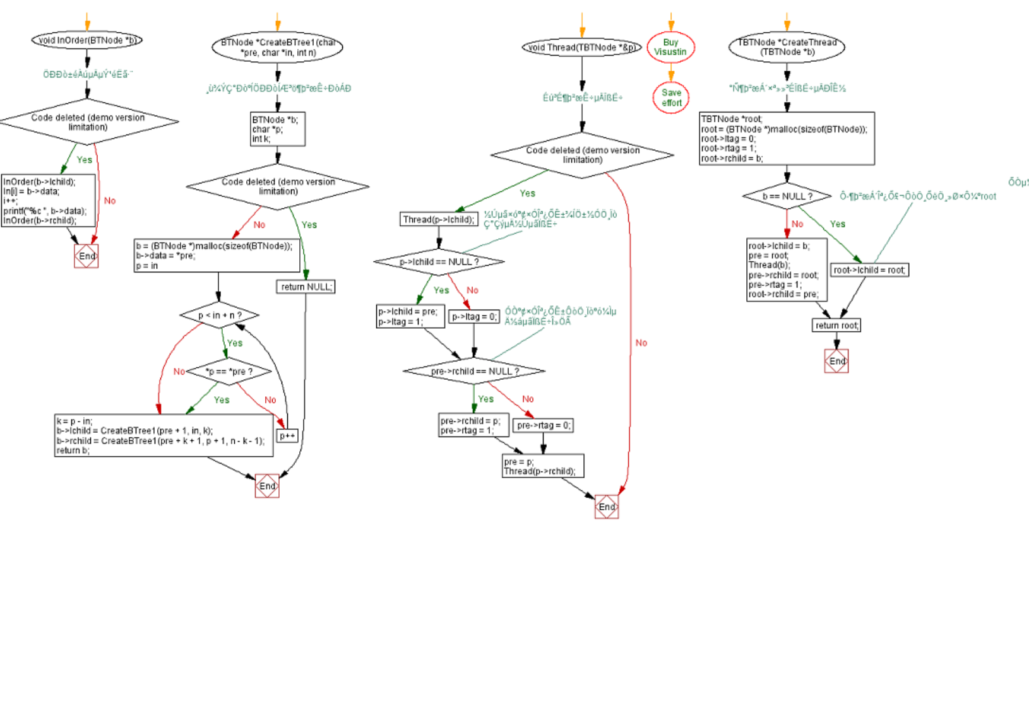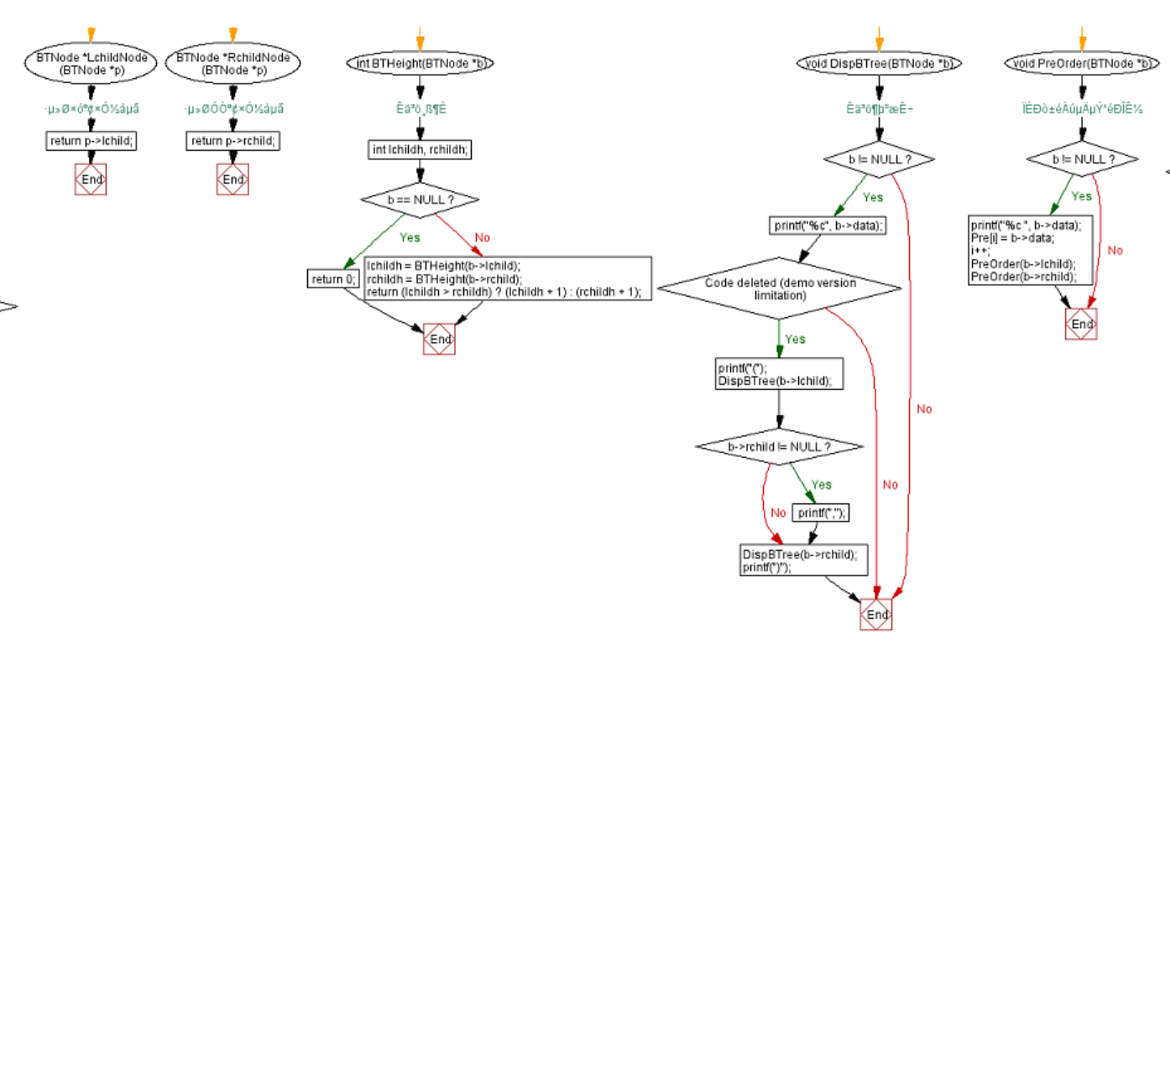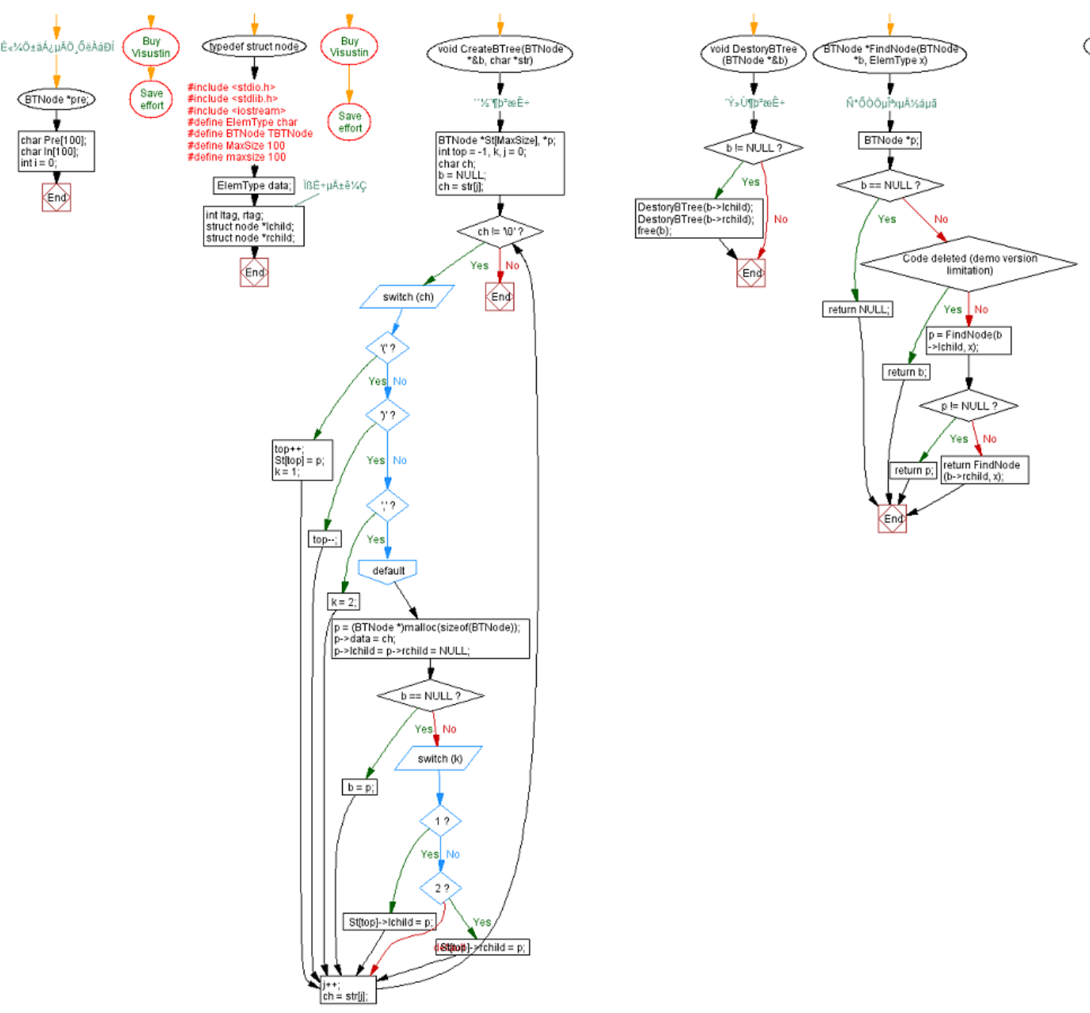
5.运行结果
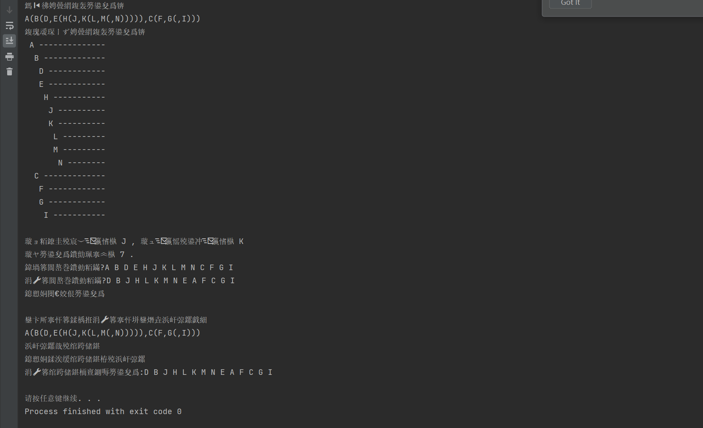
6.实验体会（包括调试过程中发现的问题及解决方法）。

